JOBSHEET PRAKTIKUM BLOKING LARAVEL
Topik : Pengenalan Laravel & Konsep MVC
Hari : Pertama

1. Identitas Jobsheet

Komponen | Keterangan
Nama Sekolah | : SMK PRESTASI PRIMA
Mata Pelajaran | : BLOKING PPLG
Judul Praktikum | : Pengenalan Laravel & Struktur MVC
Nama Guru Praktik | : Ilham Ramadan
Nama Siswa | : Azzam Mughni Al Ghifari
Tanggal Praktikum | : 28/09/2026

2. Tujuan Praktikum
Setelah melakukan praktikum ini, peserta didik diharapkan mampu:
- Memahami konsep dasar framework Laravel.
- Menjelaskan arsitektur MVC (Model–View–Controller).
- Melakukan instalasi dan konfigurasi awal Laravel.
- Membuat route dan view sederhana menggunakan Blade Template.
- Menghasilkan halaman dinamis berbasis data array.

3. Dasar Teori / Landasan Teori
Laravel adalah framework PHP modern berbasis Model–View–Controller (MVC) yang memudahkan pengembangan aplikasi web dengan struktur yang rapi, efisien, dan aman.
Konsep MVC:
- Model: Mengatur data dan logika bisnis aplikasi.
- View: Menampilkan data ke pengguna (tampilan halaman).
- Controller: Menghubungkan Model dan View, serta mengatur alur data.
Struktur Folder Laravel:
- /app → berisi model dan logika utama aplikasi.
- /routes → tempat mendefinisikan rute aplikasi.
- /resources/views → menyimpan file tampilan (Blade).
- /public → berisi aset publik (gambar, CSS, JS).
Contoh Route & View sederhana:
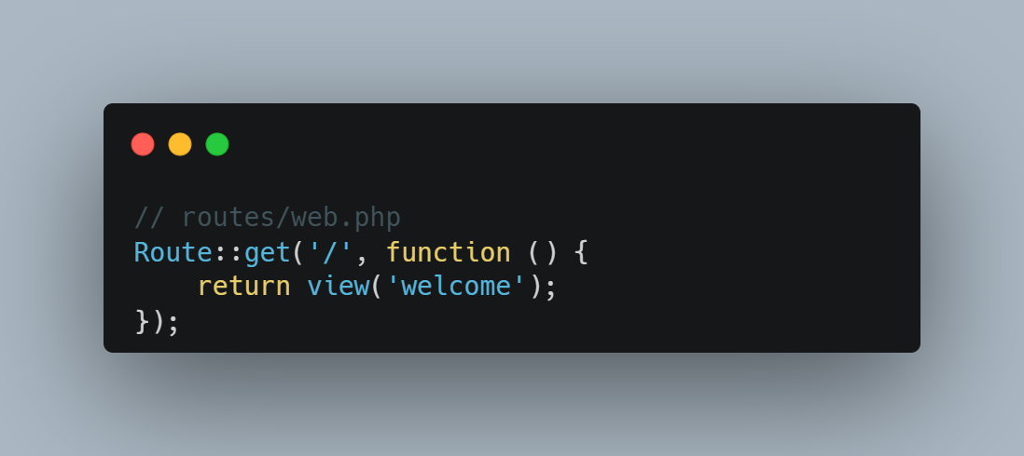
Contoh Controller:
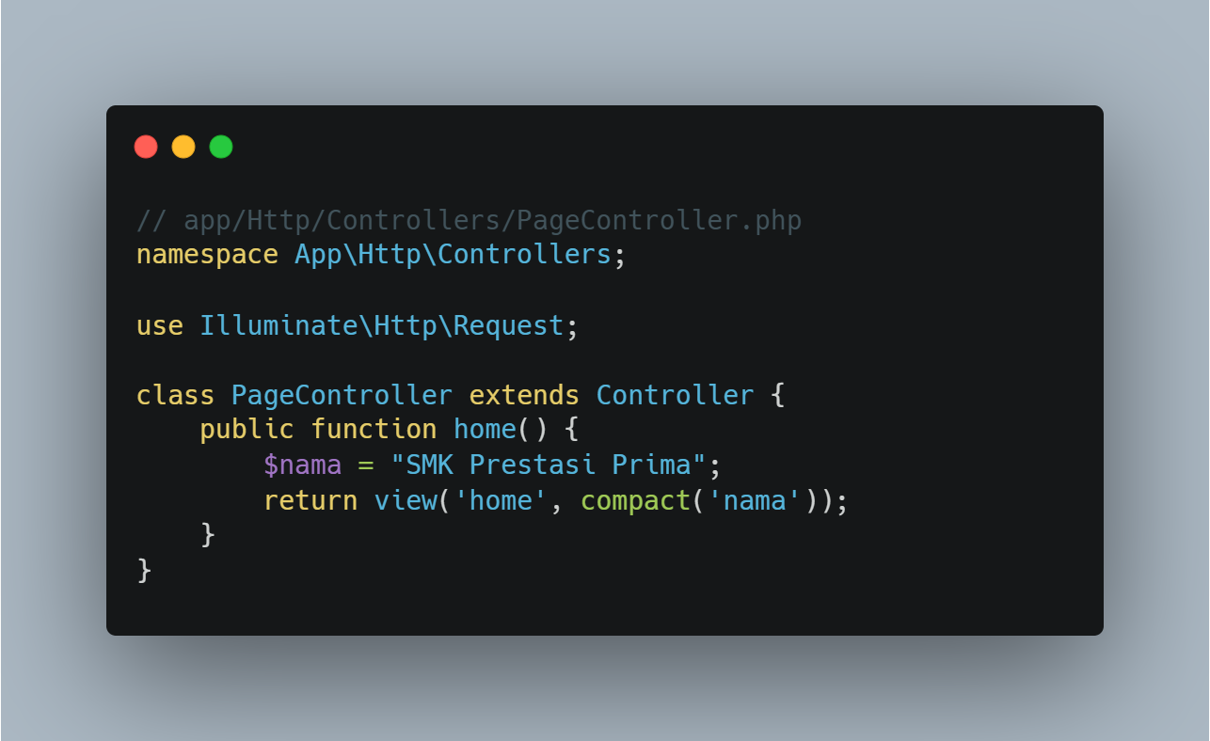

4. Alat dan Bahan

No | Alat / Bahan | Keterangan
1 | Laptop / PC | Spesifikasi minimal Core i3, RAM 4GB
2 | XAMPP / Laragon | Untuk server lokal
3 | Composer | Manajer paket PHP untuk instalasi Laravel
4 | VS Code | Editor kode
5 | Internet | Untuk instalasi dan dokumentasi

5. Keselamatan Kerja
- Pastikan koneksi internet stabil saat instalasi.
- Jangan ubah file sistem Laravel tanpa memahami fungsinya.
- Gunakan nama folder proyek tanpa spasi.
- Simpan file secara berkala agar tidak hilang.
- Jalankan server hanya dari terminal Laravel (bukan XAMPP control panel jika pakai Artisan).

6. Langkah Kerja (10 Praktikum)
- Praktikum 1 – Instalasi Laravel
1.1. Buka terminal dan jalankan:
1.2. Jalankan server:
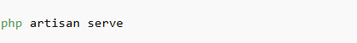
1.3 Akses: http://127.0.0.1:8000

- Praktikum 2 – Menjelajahi Struktur Folder
Telusuri folder app, routes, resources, public, dan config.
Catat fungsi utama setiap folder di laporan jobsheet.
- Praktikum 3 – Membuat Route Dasar
Tambahkan kode pada routes/web.php:
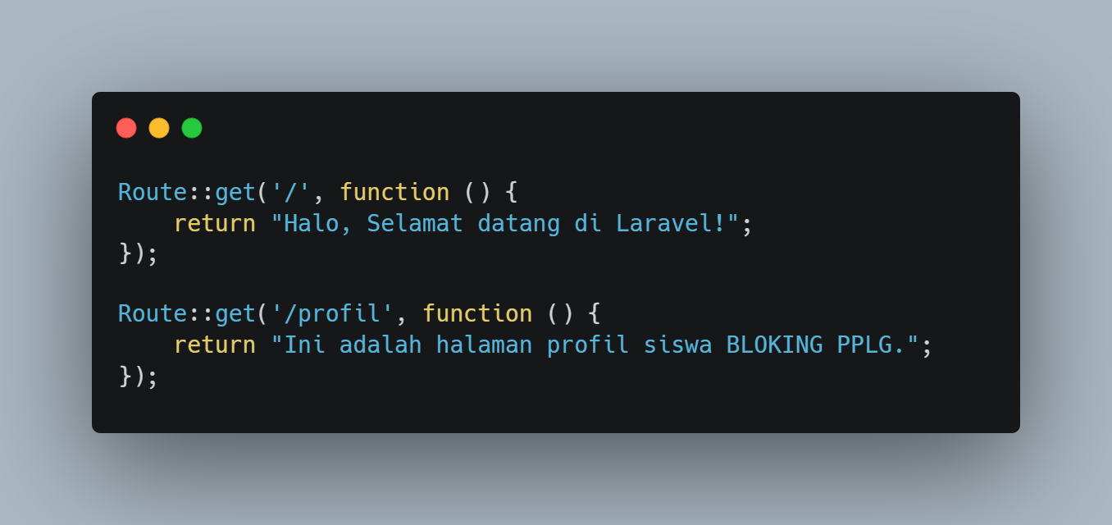
- Praktikum 4 – Membuat View dan Menampilkannya
4.1. Buat file resources/views/home.blade.php:
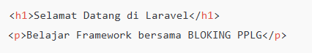
4.2. Ubah route:
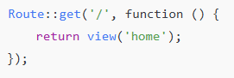

- Praktikum 5 – Membuat Controller Pertama
5.1. Buat controller baru:
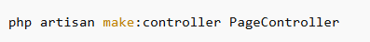
5.2. Tambahkan kode
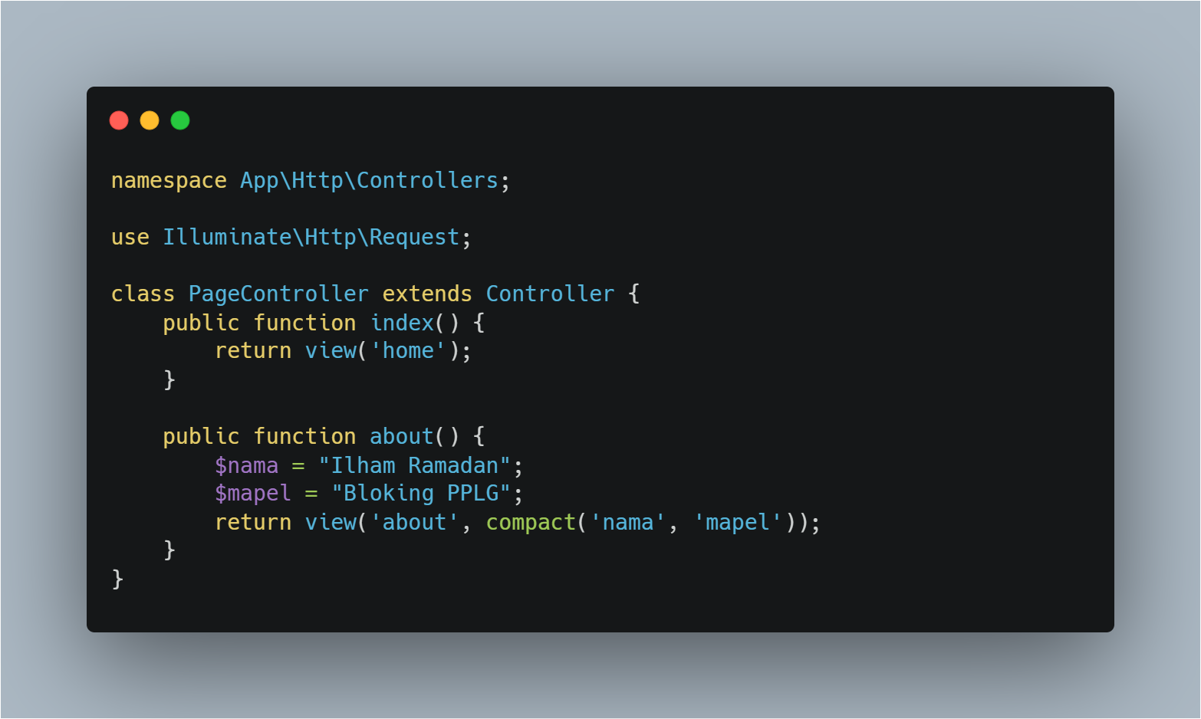
5.3. Buat resources/views/about.blade.php:
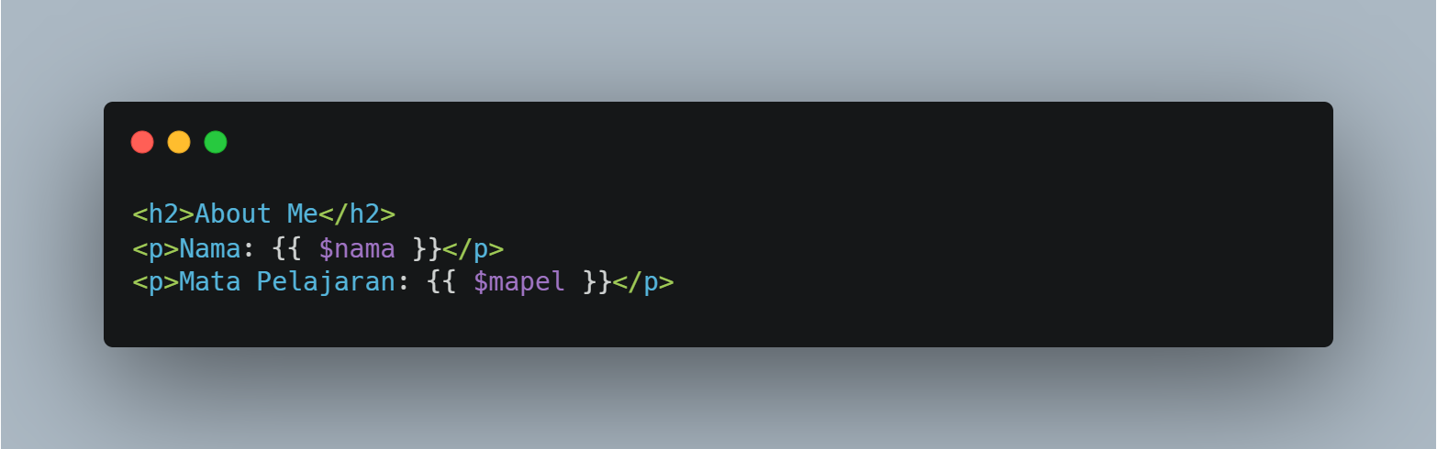

5.4. Edit routes/web.php:
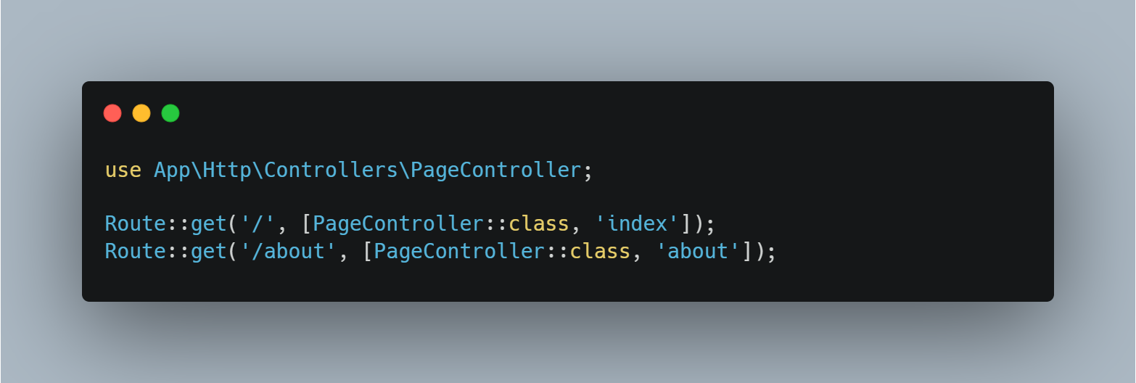

- Praktikum 6 – Mengirim Data dari Controller ke View
Tambahkan method di controller:
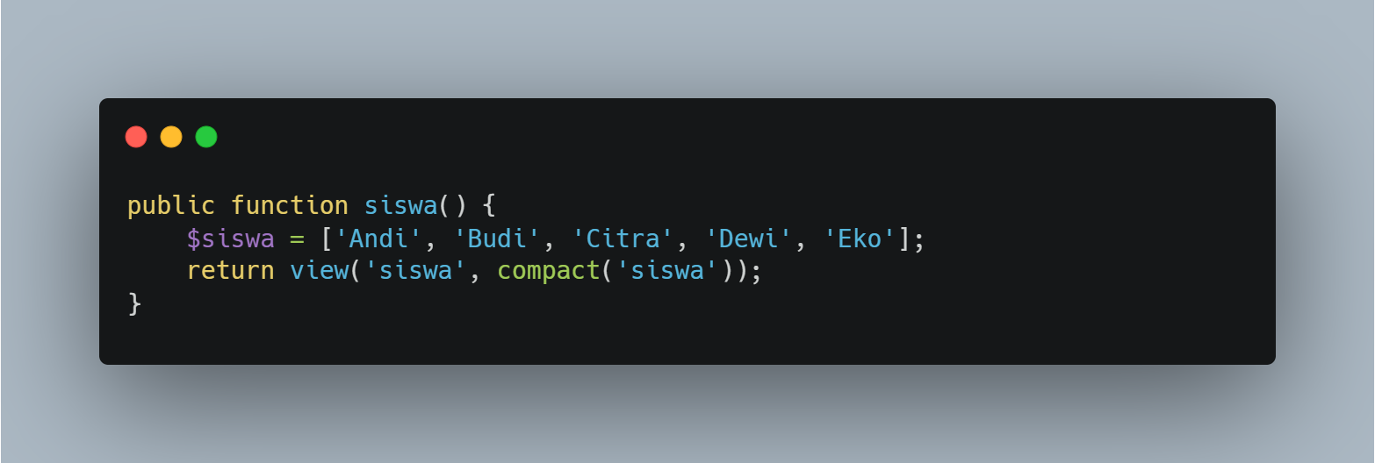
Buat resources/views/siswa.blade.php:
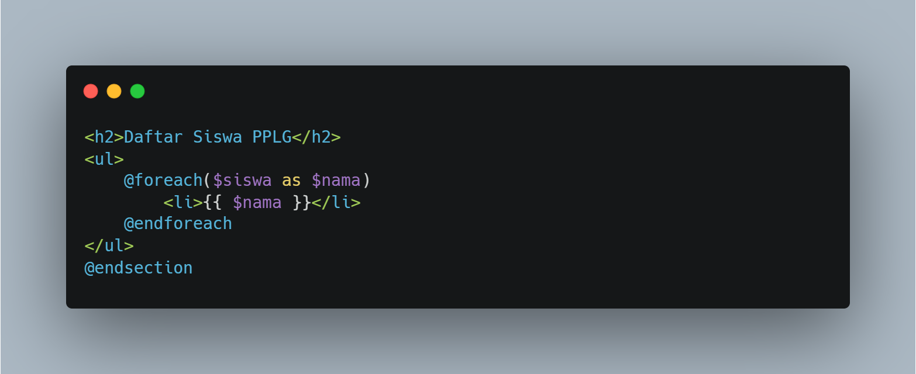
Route:
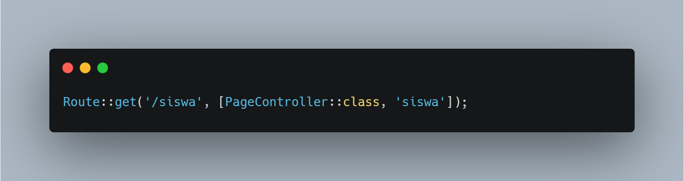

7. Data Hasil Percobaan

No | Nama program | Deskripsi | Screenshot Output
1 | Praktikum 1 | Proses awal untuk mengunduh dan membuat proyek baru menggunakan tools composer, serta menjalankan server lokal Laravel agar aplikasi web bisa diakses melalui web browser | 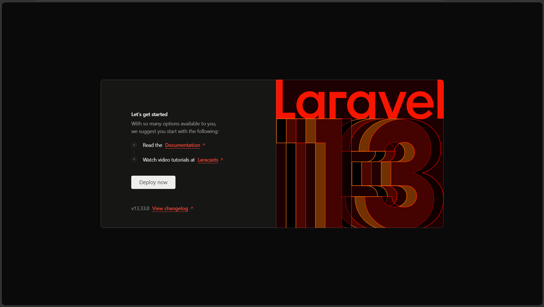
2 | Praktikum 2 | Tahap untuk memahami arsitektur folder utama di Laravel (seperti app, routes, resources, public, dan config) guna mengetahui tempat meletakkan kode program sesuai fungsinya. | 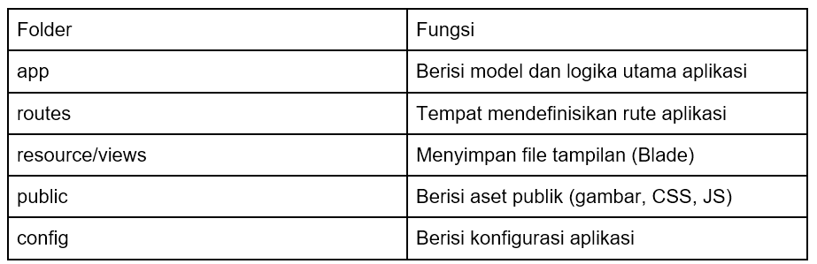
3 | Praktikum 3 | Belajar menentukan alamat URL (Routing) pada aplikasi web dan mengatur teks atau respons apa yang akan muncul ketika pengguna mengunjungi URL tersebut. | 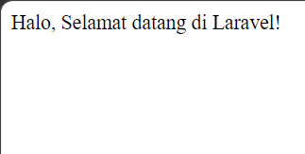
4 | Praktikum 4 | Membuat tampilan antarmuka (halaman HTML) menggunakan template engine Blade milik Laravel, lalu menghubungkannya dengan Route agar bisa dilihat oleh pengguna. | 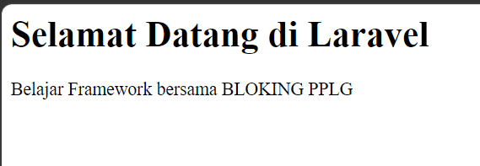
5 | Praktikum 5 | Membuat komponen Controller yang berfungsi sebagai jembatan/pengatur logika bisnis aplikasi, memisahkan logika pemrosesan dari file Route agar kode lebih rapi dan terstruktur | 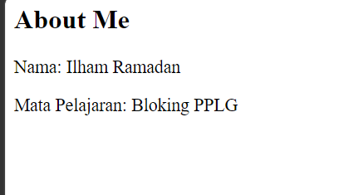
6 | Praktikum 6 | Mempelajari cara mengirimkan data dinamis (seperti variabel teks atau data list/array) dari Controller untuk ditampilkan di dalam halaman web (View) menggunakan perulangan Blade. | 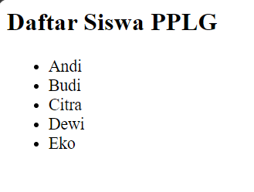

8. Analisis dan Pertanyaan Diskusi
- Apa perbedaan if, elif, dan else?
- Mengapa Python sensitif terhadap indentasi?
- Apa fungsi operator logika and, or, not?
- Bagaimana cara menangani input yang salah (contoh: huruf diinput padahal harus angka)?
- Kenapa percabangan penting dalam pembuatan aplikasi?

9. Kesimpulan
Tuliskan kesimpulan dari hasil percobaan hari ini:
Percobaan ini berhasil menerapkan dasar-dasar framework Laravel mulai dari instalasi, pengelolaan routing, hingga pemisahan logika dan tampilan menggunakan arsitektur Model View Controller untuk menyajikan data secara dinamis pada halaman web

10. Tugas / Evaluasi
Buat program penentuan bonus karyawan:
- Input: nama, lama kerja (tahun), dan gaji pokok.
- Jika lama kerja > 5 tahun, bonus = 10% gaji pokok.
- Jika lama kerja > 2 tahun, bonus = 5%.
- Jika kurang dari 2 tahun, tidak ada bonus.
Tampilkan nama, gaji pokok, bonus, dan total gaji.

11. Rubrik Penilaian

No | Aspek Penilaian | Kriteria Penilaian | Skor Maks
1 | Kebenaran Program | Program berjalan tanpa error dan menghasilkan output sesuai instruksi praktikum | 50
2 | Kerapian & Struktur Kode | Penulisan kode indentasi rapi, variabel jelas | 15
3 | Kreativitas Program | Ada improvisasi atau pengembangan logika tambahan di luar contoh dasar | 15
4 | Laporan Praktikum | Laporan lengkap (identitas, hasil, analisis, kesimpulan, dokumentasi) dan dikumpulkan tepat waktu | 20

12. Dokumentasi Praktikum
Sertakan:
- Foto siswa saat coding
- Screenshot hasil program (output terminal)
- File .py tiap praktikum
